天津市2013年学业考试历史试题
（考试形式：开卷。试卷满分100 分。考试时问 60 分钟）

第 I 卷 选择题（共 23 题，每题 2 分，共 46 分）
封建专制主义的中央集权制度在中国实行了两千多年。回答 1-3 题：
1．中国历史上第一个统一的中央集权的封建国家是（ ）
A．夏朝 B．商朝 C．秦朝 D．汉朝
2．接受董仲舒建议，推行“罢黜百家，独尊儒术”的是（ ）
A．汉武帝 B．唐太宗 C．宋太祖 D．明太祖
3．清朝雍正帝为加强君主专制设立了（ ）[来源:学科网ZXXK]
A．锦衣卫 B．东厂 C．西厂 D．军机处
4．统一蒙古，被毛泽东誉为“一代天骄”的是（ ）
A．成吉思汗 B．忽必烈 C．努尔哈赤 D．皇太极
古代的交流是多元化的。回答 5-7 题：
5．张骞通西域后，从西域开始传入中原的是（ ）
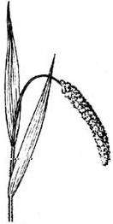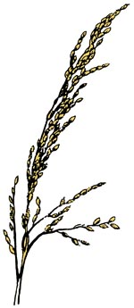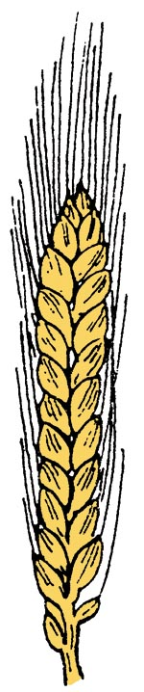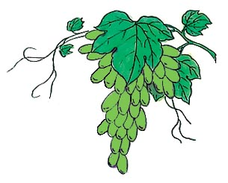
A．粟 B．水稻 C．小麦 D．葡萄
6．神话小说《西游记》描写了唐僧师徒西天取经的故事。其中“唐僧”的人物原型是（ ）
A．班超 B．玄奘 C．鉴真 D．郑和
7．通过“遣唐使”，以唐朝的制度为模式，进行政治改革的国家是（ ）
A．波斯 B．大食 C．日本 D．天竺
有关香港的史实，回答 8-9 题：
8．将香港岛割给英国的丧权辱国条约是（ ）
A．《南京条约》 B．《北京条约》 C．《马关条约》 D．《辛丑条约》
9．洗雪百年国耻，香港回归祖国是在（ ）
A．1984年 B．1987年 C．1997年 D．1999年
10．在第二次鸦片战争前后，趁火打劫，割占中国 150 多万平方千米领土的国家是（ ）
A．英国 B．法国 C．俄国 D．美国[来源:.Com]
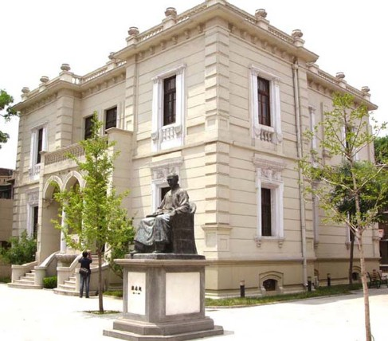
11．右图所示的梁启超饮冰室书斋，位于天津市河北区民族路。这幢意大利风格的建筑将这位近代风云人物与津沽大地连在了起。书斋的主人曾领导了（ ）[来源:学科网]
A．太平天国运动 B．洋务运动
C．戊戌变法 D．义和团运动
12．缠足是摧残妇女的封建陋习，通过法令废止缠足是在（ ）
A．辛亥革命后 B．新文化运动后
C．五四运动后 D．三大改造后
13．“卢沟桥，卢沟桥，男儿坟墓在此桥！最后关头已临到，牺牲到底不屈挠……首悲壮的抗日歌曲有关的事变是（ ）
A．九一八事变 B．双十二事变
C．七七事变 D．八一三事变
14．在解放战争时期，“像一把尖刀，插入敌人胸膛”的军事行动是（ ）
A．转战陕北 B．挺进大别山 C．攻占锦州 D．渡江作战
民主是人们不懈的追求。回答 15-17 题：
15．在《青年杂志》创刊号上，提出“民主”和“科学”口号的是（ ）[来源A．陈独秀 B．李大钊 C．胡适 D．鲁迅
16．中国第一部社会主义类型宪法的制定是在（ ）
A．1949年第一届中国人民政治协商会议
B．1954年第一届全国人民代表大会
C．1956年中共第八次全国代表大会
D．1992年中共第十四次全国代表大会
17．属于省级民族自治区的是（ ）
A．云南 B．河南 C．青海 D．西藏
18．在社会主义建设的探索中涌现出许多先进人物，其中被称为“两弹元勋”的是（ ）
A．王进喜 B．邓稼先 C．焦裕禄 D．袁隆平
19．实行种姓制度的是（ ）[来源:学科网]
A．古代埃及 B．古代巴比伦 C．古代印度 D．古代中国
20．与右图有关的宗教是（ ）
A．佛教 B．道教 C．基督教 D．伊斯兰教
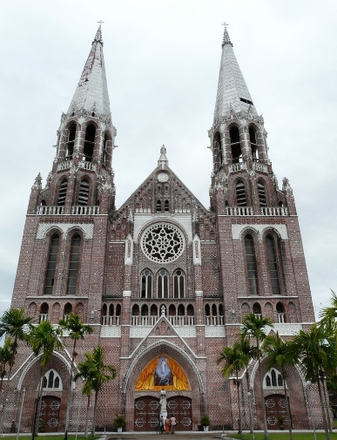
英国对世界近代历史的发展进程起到了重大作用。有人说：“一个苹果让牛顿吸引了世界，一壶沸水让瓦特转动了世界，一部法案让英国开创了世界。”回答 21-23 题：
21．牛顿的成就是（ ）
- 提出地圆学说 B．发现万有引力定律
C．提出进化论 D．提出相对论
22．瓦特的成就是（ ）
A．改进蒸汽机 B．发明火车机车 C．改进内燃机 D．试制汽车
23．“未经议会同意，国王无权废除法律或停止法律的执行；未经议会允许，国王不能征税，议员选举不受国王干涉……。”这段话出自英国的（ ）
A．《人权宣言》 B．《权利法案》 C．《拿破仑法典》 D．《1787年宪法》

第II卷（本卷共 3 题，共 54 分）
24.（14分）美国只有二百多年的历史，却成为当今世界上具有全球影响力的国家。为此，某班学生对美国近代历史深入探究，进行分段整理，形成“排除障碍”“自我发展”两个主题。下面内容有不完整的地方，请你参与并补充。
（1）排除障碍——两次资产阶级革命（10分）
两次革命 | 独立战争 | 南北战争
领导人物
发展障碍 | 殖民压迫 | 奴隶制度
开始时间 | 1775年
发表宣言 | [来源:Z&xx&k.Com]
（2）自我发展——两次工业革命（4分）
美国的不断发展壮大与两次工业革命密切相关。在第一次工业革命时期，美国人首先造出了蒸汽机作动力的。（2分）在第二次工业革命时期，研制成功耐用碳丝灯泡，正式注册的发明达一千三百种，被誉为“发明大王”的美国科学家是谁？（2分）

25.（22分）实现中国梦必须走中国道路。这就是中国特色社会主义道路。这条道路来之不易，它是在改革开放30多年的伟大实践中走出来的，是在中华人民共和国成立60多年的持续探索中走出来的，是在对近代以来170多年中华民族发展历程的深刻总结中走出来的。
一一习近平在十二届人大第一次会议上的闭幕讲话节选（2013年3月17日）[源
结合上述材料，回答以下问题：
（1）在170多年前列强用坚船利炮打开了中国的国门，中国人民前赴后继，进行了不屈不挠的抗争与探索。孙中山通过了哪些努力，使得“民主共和的梦想”深入人心？（8分）
（2）60多年前，毛泽东在天安门城楼宣告“中国人民从此站起来了”。为实现这梦想，中国共产党进行了艰苦卓绝的斗争，请你写出其中的两件大事。（6分）
- 邓小平在深圳视察时发现了种树叫“发财树”，他深情地说："让全国人民都种，让全国人民都发财。”为实现这一梦想，中共中央早在1978年召开了什么会议？（4分）做出了怎样的伟大决策？（4分）

26.（18分）20世纪以来，世界格局出现了三次变化。阅读材料，回答以下问题：
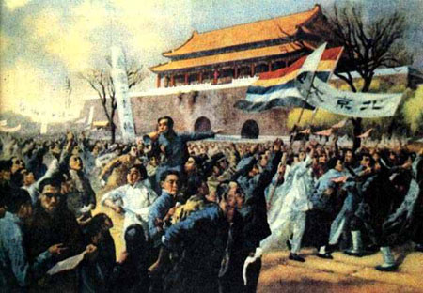
材料一 右图是发起在北京的一场轰轰烈烈的爱国运动，起因是巴黎和会上中国外交失败。针对帝国主义列强对中国合法权益的践踏，运动中提出了“废除二十一条”“还我青岛”等正义要求。
（l）第一次世界大战后，帝国主义列强通过巴黎和会和华盛顿会议建立了什么世界体系？（4分）材料一描绘的这场爱国运动叫什么？（2分）
（2）第二次世界大战后形成的两极格局，主要表现为哪两个国家的对立？（4分）在此格局下，中华人民共和国取得了系列外交成就，请你写出其中一例。（4分）
材料二 冷战后，一方面，美国企图继续称霸世界。另一方面，欧盟、日本、中国和俄罗斯等国和国家联盟的实力不断增强，成为牵制美国称霸世界的重要力量。
（3）依据材料二，指出当今世界政治格局的发展趋势是什么？（2分）而对这种趋势，中国应该如何积极应对，请你写出自己的看法。（2分）

参考答案
- C 2．A 3．D 4．A 5．D 6．B
- C 8．A 9．C 10．C 11．C 12．A
- C 14．B 15．A 16．B 17．D 18．B
19.C 20．C 21．B 22．A 23．B[来
源:.Com]
- （l）华盛顿、林肯、1861年、《独立宣言》、《解放黑人奴隶宣言》；
（2）①轮船；②爱迪生；

- （l）阐发三民主义，通过辛亥革命，推翻满清帝制，建立中华民国。
（2）南昌起义创建人民军队；遵义会议挽救中国革命；百团大战粉碎日寇“囚笼”政策；发动三大战役进行解放战争的战略决战；
（3）①中共中央十一届三中全会；②实行改革开放的伟大决策。[来源:学科网ZXXK]
- （l）①凡尔赛——华盛顿体系；②五四爱国运动；
（2）①美国、苏联；②例：50年代提出和平共处五项原则、参加万隆会议等；70年代中美关系正常化、恢复联合国合法席位等。
（3）①世界政治格局的多极化趋势②围绕“提高综合实力、承担国际责任、维护世界和平、加强合作交流”等主题。

